**INFORME DE LA AUDIENCIA DE RENDICIÓN DE CUENTAS 2018**

**La Educación de Primera**



El Ministerio de Educación Nacional realizó la audiencia pública con la gestión de la vigencia 2017 y amplió la información para rendir cuentas de los últimos 8 años, correspondientes al periodo de gobierno.

Durante la audiencia se destacó, que el Sector hoy, ocupa el primer lugar en el rubro del Presupuesto Nacional, con un aumento cercano al 80% y se han logrado avances sin precedentes, hacia la meta de hacer de Colombia el país mejor educado de América Latina.

En la rendición de cuentas 2010-2017, la Ministra de Educación resaltó que los programas desarrollados en este periodo han permitido, entre otros, alcanzar cinco importantes hitos: el presupuesto más grande en la historia para el Sector, la gratuidad de la educación preescolar, básica y media para todos los niños de Colombia, el más ambicioso plan de infraestructura educativa, 40 mil ‘pilos’ en las mejores universidades del país y más de 850 mil nuevos cupos en educación superior.

La Ministra subrayó que: “El Gobierno le apostó a dejarle a los colombianos una nueva forma de ver la educación: una educación que les permita a nuestros niños y jóvenes elegir libremente sus sueños, cumplirlos y construir la mejor versión de Colombia que haya existido. Garantizar el acceso a una educación de calidad a millones de niños y jóvenes es una prioridad por una razón: no hay paz sin oportunidades y no hay oportunidades sin educación”.

**Informe de Gestión 2017**



El informe de gestión de la vigencia 2017, fue publicado al inicio del año, en la página Web del ministerio, para observaciones ciudadanas y el 31 de enero se publicó en su versión definitiva. Este informe incluyó avances y logros del año inmediatamente anterior y los retos para cada uno de los proyectos presentados. El documento está disponible en el portal institucional del MEN. <https://www.mineducacion.gov.co/1759/articles-362777_recurso_10.pdf>

"Gracias al apoyo de toda la comunidad seguimos avanzando por el camino de la excelencia educativa", Ministra Gina Parody, mineducacion, rendición de cuentas, rendicion de cuentas, minedu, men

**Audiencia Pública**

La audiencia pública de rendición de cuentas 2018, se realizó el 24 de mayo, en la IE Liceo Femenino Mercedes Nariño, ubicado en la carrera 14 # 23-24 sur, Barrio San José de la ciudad de Bogotá.

El evento de rendición de cuentas fue difundido a través de diversos medios, entre los que se encuentran invitaciones directas, publicación en un diario de alta circulación, la página web del Ministerio y las redes sociales.

La realización contó con la transmisión por el canal institucional y complementariamente se instalaron pantallas en las salas del Auditorio Luis Carlos Galán del Ministerio; también hubo cubrimiento a través de la página web, utilizando como medio el streaming.

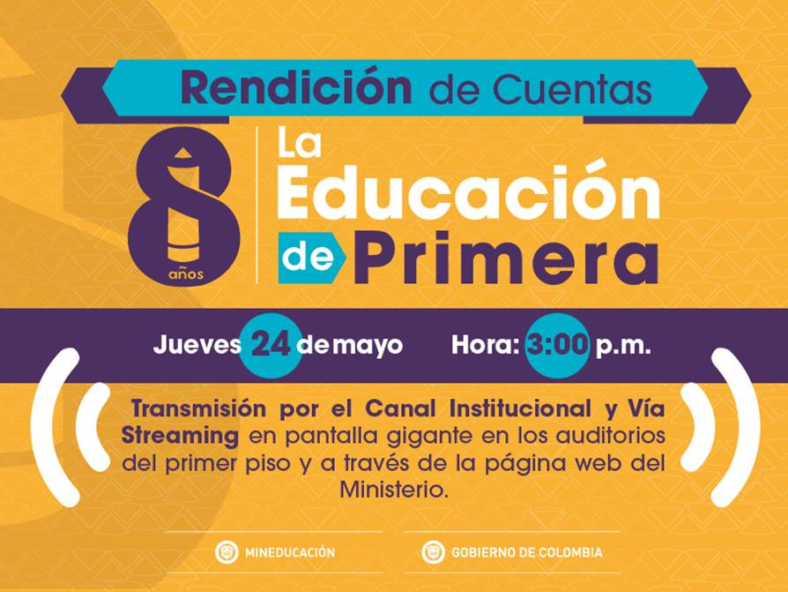

Por parte del Ministerio, asistieron directivos de las diferentes dependencias, viceministros y jefes de oficinas asesoras. También se hicieron presentes, directivos de entidades adscritas y vinculadas.

**Evaluación del ejercicio de Rendición de Cuentas**

Durante y al finalizar la sesión se entregó el formato de evaluación, con el fin de conocer la percepción de los asistentes frente a diferentes aspectos, los resultados de las preguntas efectuadas, se muestran a continuación:

El 78% de los encuestados afirma haber participado antes en otro espacio de rendición de cuentas.

El Ministerio difundió con anticipación y por diversos medios la realización de la audiencia de Rendición de cuentas. El gráfico muestra que el medio de mayor utilización lo tuvo la invitación directa, seguida por las redes sociales y la página web, que continúan cobrando fuerza.

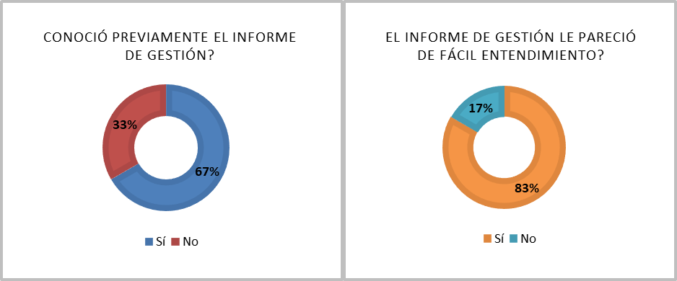

El 67% de los encuestados conocieron previamente el Informe de Gestión 2017 y el 83% consideró que dicho informe fue de fácil entendimiento.

Complementariamente y de acuerdo con las respuestas obtenidas, los encuestados manifestaron que los temas tratados durante la audiencia fueron de su interés, el lenguaje utilizado fue claro y las respuestas a las intervenciones fueron precisas.

Vale la pena mencionar que el Ministerio dispuso un medio interactivo, a través del cual la ciudadanía tenía la posibilidad de acceder al Informe de Gestión 2017 y realizar preguntas relacionadas. Sin embargo, únicamente el 56% conoció la herramienta web desarrollada para realizar preguntas previas.

El link de acceso estuvo disponible en el periodo comprendido entre el 2 y el 23 de mayo y a través de él, se recibieron 50 preguntas relacionadas con la gestión, que fueron respondidas antes de la audiencia pública, por las dependencias responsables de la información.

El 56% de quienes respondieron, consideran que el ejercicio de rendición de cuentas es un espacio muy importante, mientras que el 44% lo consideran importante.

A nivel logístico y de organización, el 72% de las personas consideraron que la Audiencia estuvo bien organizada y el 28% opinaron que estuvo regularmente organizada.

Con el ánimo de indagar sobre temas de preferencia de la ciudadanía, se preguntó abiertamente a los encuestados, en cuales temas les gustaría participar y los resultados se muestran en el gráfico. Los temas de mayor interés son

**Conclusiones**

Aprovechar espacios para convocar a grupo de valor.

50 preguntas realizadas se convertirán en insumo para la planeación estratégica.

A partir de las respuestas obtenidas, el Ministerio de Educación Nacional realizará los ajustes necesarios en la planeación de la estrategia de rendición de cuentas a la ciudadanía.